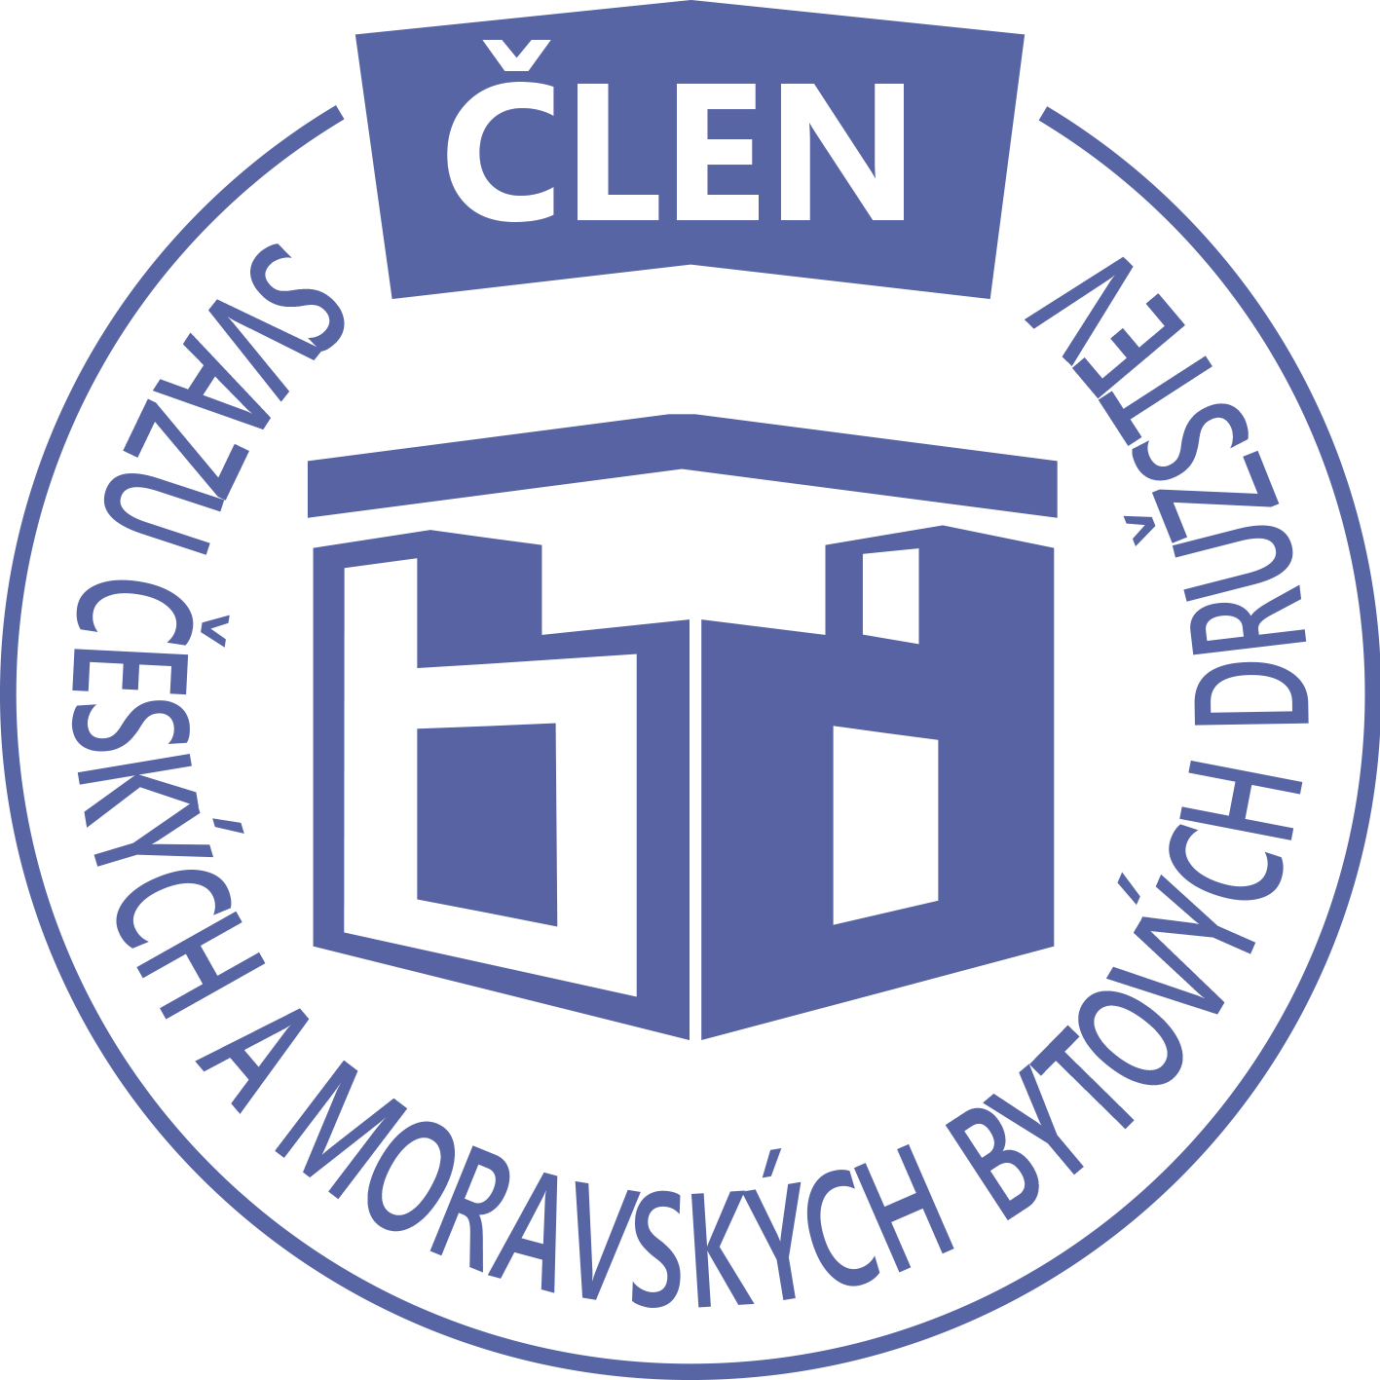STAVEBNÍ BYTOVÉ DRUŽSTVO JABLONNÉ NAD ORLICÍ
Slezská 350, Jablonné nad Orlicí, 561 64,IČO: 1358269l,tel.:725396281,sbdjablo@seznam.cz

P O Z V Á N KA
Na jednání představenstva SBD Jablonné nad Orlicí,
které se bude konat 7. 7. 2026 v 17 hodin
v kanceláři SBD Jablonné nad Orlicí, Slezská 350, 561 64 Jablonné nad Orlicí

Program:

1) Schválení programu jednání

2) Informace z jednotlivých úseků

3) Aktuální záležitosti

4) Různé

Změna programu vyhrazena

Václava Koblížková
Předsedkyně SBD Jablonné nad Orlicí

Zápis č. 6 Usnesení č. 6 – 7/2026

z jednání představenstva SBD Jablonné nad Orlicí konané dne 7. červenec 2026 v kanceláři družstva.

Přítomnost dle prezenční listiny, schůze je usnášeníschopná.

Program:

1. Schvalovací část

2. Kontrola plnění úkolů

3. Organizační a operativní záležitosti

3-1 Žádost členů o podnájem bytu

3-2 Převody práv

3-3 Zápis ze schůze domu.

3-4 Stavební činnosti

3-5 Hospodaření

3-6 Různé

Schvalovací část

Předsedkyně představenstva přednesla program jednání, který byl všemi přítomnými schválen. K zápisu č. 5. ze dne 25.5. 2026 nebyla vznesena žádná připomínka.

Kontrola plnění úkolů

--------------

Organizační a operativní záležitosti

3-1

Podnájem na HS 404 byt č. 1 od 1.8.2026 do 31.07.2028, byt bude užívat 3 osoby.
Podnájem na HS 403 byt č. 24 od 1.7.2026 do 30.06.2028, byt bude užívat 3 osoby.

Předsedkyně schvaluje.

3-2

Usnesení paní Mgr. Martiny Suchodolové – o pozůstalosti po Evě Dolečkové.

Dohodou dědiců vzešlo – z manželů Dolečkových na pana Jiřího Dolečka, jedná se o byt č. 20/436, Nad Školou 436, Jablonné nad Orlicí a byt 12/412, U Stadionu 412, Jablonné nad Orlicí.

Smlouva o převodu členských práv – z pan Jiřího Dolečka na paní Hedviku Stránskou, jedná se o byt č. 12/412, U Stadionu 412, Jablonné nad Orlicí.

Smlouva o převodu členských práv – z pan Jiřího Dolečka na paní Janu Dolečkovou a pana Aleše Dolečka, jedná se o byt č. 20/436, Nad Školou 436, Jablonné nad Orlicí.

Představenstvo bere na vědomí.

3-3

Cenový návrh na výměnu plynových kotlů na HS 411, většina souhlasí. Bytové družstvo objedná tuto výměnu.

Představenstvo bere na vědomí.

3-4

Vybrána firma KSK a podepsaná smlouva.

Dodatek č. 1 ke smlouvě o dílo 2026 - AL2. Smlouva ponížena o čipy a čtečky. HS 415. Čipy a čtečky dodá firma KSK Lanškroun.

Proběhla oprava havarijního stavu na HS411. Jsou tam reklamace. Pan Bartoš slíbil, že do 14 dní budou reklamace vyřešeny. Pozastavuje se platba z poslední faktury a to 25850,-Kč.

Podepsala se smlouva na zednické práce na HS 402 po elektroinstalaci bytového domu. S panem Bartošem – odhadovaná cena díla je ca 80 000,-Kč bez materiálu.

Povedla se výměna vodoměrů na HS 404, musela se provést vícepráce na 7 vodoměrech.

Představenstvo bere na vědomí

3-5

Hospodaření družstva k datu 31.5. 2026

Informace předložila p. Gregušová.
Pokladna 144 621,-Kč
Účet ČS 8 912 333 ,- Kč
SČS 2 000 000,-Kč
ČSOB 1 353 871,- Kč
Majetkový účet: 1 085 048 Kč ,-Kč

Představenstvo bere na vědomí.

3-6

Kontrolní komise předložila zápis z kontroly ze dne 25.5.2026.
Stav pokladny 116764,-Kč, mimo jsou vedeny nevyplacené mzdy.
Kontrola hospodaření – byl návrh na změnu názvu některých účtů.
Kontrola bankovních účtů.
Kontrola mzdových listů.
Kontrola podepsaných faktur a pokladních dokladů bez závad.
Zpráva a kontroly z VZP – bez závad.
Kontrola zjistila, že na stránkách není vždy oznámení o nepřítomnosti Gregušové. Opatření: zajistit oznamovací povinnost o nepřítomnosti v kanceláři SBD.

Přišla na bytové družstvo plná moc o zastupování družstevníka v plném rozsahu. Bohužel podle stanov SBD může zastupovat člena jen člen družstva starší 18 ti let. Stanovy článek 12, odstavec A.

Na bytové družstvo přišlo rozhodnutí o srážkách ze mzdy. Pro M.B.

Paní Gregušová absolvovala školení o požární a bezpečnostní ochraně zdraví při práce.

Představenstvo rozhodlo, že se navýší správní poplatek ze 155,-Kč na 200,-Kč a to tak, že se do konce roku vezme 45,-Kč z fondu oprav a od ledna 2027 dostane každý nový výměr nájemného.

Představenstvo dalo návrh na zvýšení platu pracovnice správy a to o 6000,-Kč.

Představenstvo bere na vědomí.

Představenstvo ukládá:

V Jablonném nad Orlicí 7. 7. 2026

Zapsala Martina Gregušová

Příloha: 1. prezenční listina

Příští schůze bude: 27.7.2026

